В ВАО подготовят 36 площадок для запуска новогодних фейерверков
18.12.2018
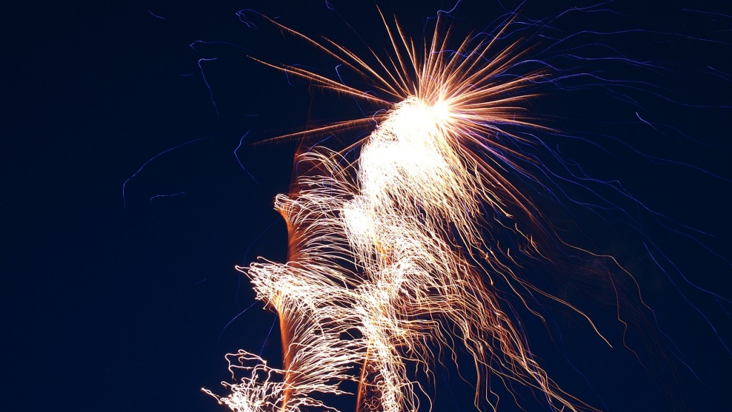
В Восточном округе определены адреса официальных площадок для запуска фейерверков в новогодние праздники: всего для этих целей подготовлено 36 точек.
Пять из них расположены в парках округа – в Перовском, Измайловском, в «Сокольниках», городке им. Баумана и в Сиреневом саду. На этих площадках традиционно проходят городские пиротехнические шоу – фейерверки здесь обычно начинают запускать в час ночи 1 января.
Остальные площадки выбраны для жителей недалеко от дома – как минимум по одной точке находится в каждом из 16 районов ВАО, а, например, в Ивановском, в Северном Измайлове и в Соколиной горе определено по 3-4 точки.
Безопасность на специально отведенных площадках для запуска салютов будут обеспечивать сотрудники МЧС, которые напоминают, что покупать пиротехнические изделия следует только в специализированных магазинах, где продавцы несут ответственность за качество товара.
Адреса площадок для запуска фейерверков в ВАО:
Богородское:
ул. Ивантеевская, д.13, корп.1 («Синичкин сквер») и д.4, корп.1; 5-й пр-д Подбельского (на месте снесенных домов);
Вешняки:
ул. Вешняковская, д.1 (у катка «Радужный»); ул. Кетчерская, вл.15;
Восточное Измайлово:
Измайловский пр-т, д. 119 (зеленая зона); Измайловский пр-т, д.83 (зеленая зона);
Восточный:
ул. 9 Мая, д.16А - д.24А (Южный парк);
Гольяново:
ул. Алтайская, д.4 («Сквер в Гольяново»); ул. Уральская., напротив д.23;
ул. Красноярская, напротив д.15;
Ивановское:
ул. Магнитогорская, д.2 (асфальтированная площадка); пересечение ул. Саянской и ул. Сталеваров; ш. Энтузиастов, д. 96, корп.1.
Измайлово:
Народный пр-т, д.17, стр.28 (Измайловский остров, городок им. Баумана);
Косино-Ухтомский:
ул. Лухмановская, д.34 (автобусный разворотный круг) и дд. 17-24 (площадка между домами); ул. Красковская., д.2;
Метрогородок: ул. Николая Химушина, д.3, корп.3 и д.23;
Новогиреево:
Зелёный пр-т, д.26 (Афганский сквер)
Новокосино:
ул. Суздальская, д.8, корп.3 (Площадка у Суздальского пруда) и д.36 (площадка вдоль Носовихинского шоссе);
Перово:
ул. Лазо, д.4, корп.1 (Перовский парк)
Преображенское:
ул. Алымова, д.3 (Сквер Алымова); Преображенский вал, д.24, корп.3 (Северный Хапиловский сквер); ул. Б. Черкизовская, д.23 (набережная Шитова);
Северное Измайлово:
Сиреневый б-р, д.75/33 (Площадь Соловецких юнг) и д.29/45, корп.3 (У памятника первому искусственному спутнику Земли); Щёлковский пр-д, д.1 (Площадь Викторио Кодовильи); Щелковское шоссе, д.10;
Соколиная Гора:
Пр-т Будённого, д.17А, стр.1 (СК «Крылья Советов») и д. 32 (площадка около Центра культуры и досуга ОАО «РЖД»); Измайловское шоссе, д.2 (Семеновский парк); ул. Мироновская, вл.46;
Сокольники:
2-й Полевой пер., д.2 («Сквер счастливых семей»).

Адрес страницы: http://vao.mos.ru/presscenter/news/detail/7774000.html
Префектура Восточного административного округа города Москвы

